Oferta
Green Palace Hotel 3* Sinaia 2020
Situat în Sinaia, la 300 de metri de Telegondolă, Hotelul Green Palace oferă acces gratuit la internet WiFi, facilităţi gratuite de grătar şi terasă. Sunt disponibile locuri de parcare gratuite, iar o staţie de autobuz se află la 300 de metri.
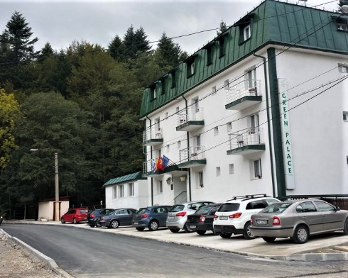
Pret pachet pt 2 pers. cazare in camera dubla cu MD/2 nopti = 500 lei
Pret pachet pt 2 pers. cazare in camera dubla cu MD si CINA/2 nopti = 650 lei
Pret pachet pt 2 pers. cazare in camera dubla cu MD/3 nopti = 750 lei
Pret pachet pt 2 pers. cazare in camera dubla cu MD si CINA/3 nopti = 900 lei
Pret pachet pt 2 pers. cazare in camera dubla cu MD si CINA/4 nopti = 1100 lei
Camerele de la Green Palace au TV prin cablu, zonă de relaxare şi baie privată cu duş sau cadă. De asemenea, acestea au podea cu mochetă. La cerere sunt disponibile facilităţi de călcat şi de spălătorie, precum şi prosoape şi uscător de păr.
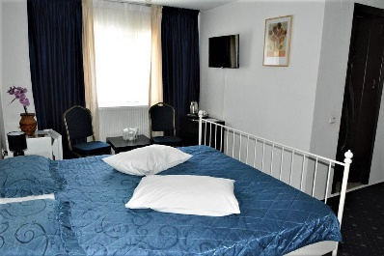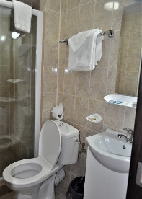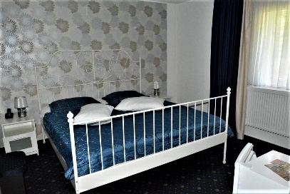
Facilitati copii:
Un copil pana la varsta de 9 ani, poate fi cazat in aceeasi camera cu parintii, fara pat suplimentar. Peste varsta de 9 ani obligatoriu cazare cu parintii in camera tripla.
Oaspeţii au la dispoziţie şi room service. La 3 minute de mers pe jos se găsesc un restaurant şi un magazin alimentar. Castelul Peleş şi gara se află la 1 km de hotel.
Hotelul detine restaurant, cu capacitatea de 100 persoane, cat si sala de conferinte de 30 locuri, unde se pot organiza diferite evenimente.
Accepta card si tichete de vacanta.
Rezervari tel: 0730799082 – 0344149993 - Mihaela
E-mail: popascentral@yahoo.com
Adresa: Strada Tirul cu Porumbei Nr.2, Sinaia, jud. PH
http://www.greenpalace.ro/

